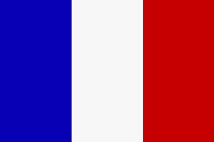

**KAZALO**

KAZALO

OSNOVNI PODATKI…………………………………………………………3

FRANCIJA, RELIJEF, PODNEBJE…………...............................4

RASTJE, REKE, PEBIVALSTVO, GOSPODARSTVO….……..5

ZANIMIVOSTI……………………………………….………...6-7

VIRI……………….………………………………………………8

**OSNOVNI PODATKI:**

Uradno ime: Francoska republika

Glavno mesto: Pariz

Velikost: 543 965 km

Zem. Razdelitev: na severu Pariška kotlina, ki na severozahodu meji na Bretanjo

Podnebje: oceansko, na jugu sredozemsko

Glavne reke: Laoara, Garona, Rona, Sena

Najvišji vrh: Mont Blanc

Oblika vladavine: parlamentarna predsedniška republika

Št. Prebivalstva: 56 556 000 (1990)

Jezik: francoščina

Vera: Katoliki (85%)

          Muslimani (4%)

          Protestanti (2%)

Denarna enota: Evro

Uvoz: stroji, nafta,kemični izdelki, živila

Izvoz: stroji, vozila, sadje, vino, parfumi, orožje

Politična ureditev: izmed vseh zahodnih držav najbolj centralistično urejena. Pariz je največji gospodarski, kulturni, politično-administrativni in prometni center države, le mesti Lyon in Marseille imata na svojih območjih nacionalni pomen.

**FRANCIJA**

Francija je tretja največja država v Evropi (takoj za Rusijo in Ukrajino) in je tudi ena najbolj geografsko raznolikih držav na svetu.

Leži v zahodni Evropi, jugovzhodno od Velike Britanije, med Balkajskim zalivom in Rokavskim prelivom (La Manche) ter Sredozemskim morjem (Lyonski zaliv) med Italijo in Španijo. Glavno mesto je Pariz, pomembnejši mesti sta poleg Pariza še Marseille in Lion.

Meji z Belgijo, Luksemburgom in Veliko Britanijo na severu, na severovzhodu pa z Nemčijo, na vzhodu z Italijo in Švico ter na jugu z Španijo, Andoro in Monakom. Francoska meja je dolga 6316 km, od tega je 3427 km obale. Ostalo meji z Andoro 56,6 km, z Belgijo 620 km, z Nemčijo 451 km, Italijo 488 km, Luksemburgom 73 km, Monakom 4,4 km, Španijo 623 in Švico 573.

Obsega 547,030 km2 površine. Ta se deli na zemljo- 545,630 km2 in vodovje- 1,400 km2.

**1.RELIEF**

V geološki zgradbi in reliefu se menjavajo stari masivi in sredogorja, hribovje v Bretanji; mlado nagubana gorstva: Alpe, Pireneji; in vmesna nižavja oziroma kotline: Pariška kotlina, Akvitanija, Ronsko-saonsko podolje.

Večino reliefa Francije sestavljajo nižavja, kotline in hribovja, ostalo pa je gorovje, posebej na jugu, kjer so Pireneji in na vzhodu, kjer so Alpe. Najnižja nadmorska višina je -2 m v delti Rona, najvišja pa Mont Blanc, ki je tudi najvišja gora v Franciji in je s svojimi 4807 metri tudi najvišji vrh Evrope.Francija je razdeljena na 21 regij.

**2.PODNEBJE**

Pokrajina s svojo raznolikostjo pomembno vpliva na podnebje v Franciji. Ker je atlantska obala zelo nizka lahko tokovi vlažnega zraka z oceana nemoteno prodirajo v notranjost. Zaradi teh zračnih tokov ima Bretanja oceansko podnebje za katerega so značilne redne in pogoste, čeprav ne premočne padavine, majhne dnevne in letne temperaturne razlike ter pogosti vetrov. V jugozahodnem delu dežele pa je ta vpliv komaj da še čutiti zato je tudi podnebje sredozemsko. V pariški kotlini je podnebje popolnoma celinsko. Na tem območju je 600 milimetrov padavin na leto. Poleti pa je v glavnem toplo in suho vreme. V goratem svetu je precej več dežja, in pozimi tudi pogosto sneži. **V raznovrstnem podnebju izstopajo 4 klimatska območja: oceansko na zahodu, prehodno kontinentalno na vzhodu, mediteransko na jugu in gorsko v Alpah ter Pirenejih. Na podnebje ima močan vpliv Atlantski ocean, zaradi česar so večinoma mrzle zime in topla poletja. Izjema je le območje ob Sredozemlju kjer so mile zime in vroča poletja.**

**3.RASTJE**

Francija je ena izmed evropskih pokrajin z najmanj gozdovi. Samonikli gozdovi so kmalu postali žrtev množičnega krčenja na račun širjenja obdelovalnih površin. V Bretanji vpliva na samoniklo rastlinstvo oceansko podnebje zato zlasti v hribovitih območjih v notranjosti uspeva značilno rastlinje goličav in bodljikava vrsta brnistre. Na severu pa je rastlinstvo podobno tistemu, ki ga najdemo na zmernih zemljepisnih širinah v srednji Evropi.

V južni Franciji se bohoti značilno sredozemsko rastlinje: nekdanje vedno zelene širokolistnate gozdove so že v davnih časih uničili in namesto njih sta ostala grmičevje in mediteranska makija, v njej pa rastejo tudi jagode, lovor, sivka, timijan…. Med drevesi o najbolj zanimivi in značilni: oljka, hrast in cipresa.

**Naravno rastje je listnat gozd, ki je močno izkrčen, bolj so ohranjeni iglasti gozdovi v gorskem svetu. V Sredozemlju prevladujeta makija - kserofilno zimzeleno grmičevje in gariga - trave in aromatično nizko grmičevje**

**4.REKE**

Najdaljši reki sta Loara in Sena. V vodnem omrežju so posebno pomembne atlantske reke Sena, Loara, Garona, od drugih pa alpska Rona.

**5.PREBIVALSTVO**

Francija se uvršča med najredkeje poseljene države v Evropi, v glavnem mestu pa živi skoraj petnajst odstotkov celotnega prebivalstva Francije. Vsebuje 59 milijonov prebivalcev. Po narodnostni sestavi je 92% Francozov, 3% Afričanov, 2% Nemcev, 1% Britancev ter 2% ostalih. V Franciji živi kar 3,5 milijona priseljencev, med katerimi največji delež zavzemajo Afričani, Nemci, Britanci, Portugalci, nato Alžirci in Maročani. Najmočneje je zastopana katoliška vera, saj je skoraj 90 odstotkov Francozov katolikov najdemo pa tudi protestante- 2%, Žide- 1%, muslimane- 1% in 6% drugih.

**6.GOSPODARSTVO**

Kmetijstvo je zelo pomembna panoga francoskega gospodarstva, saj kar 23% kmetijskih pridelkov Evropske unije prihaja prav iz Francije. Vino, mleko, govedina in žitarice zavzemajo največje deleže med kmetijskimi pridelki. Med industrijskimi panogami so najmočnejše gradbeništvo, kemična industrija, farmacevtska industrija, avtomobilska industrija in gumarska industrija.

**7.ZANIMIVOSTI**

**Eifflov stolp:**

**Eifflov stolp je že sto let sinonim za Pariz, nemudoma prepoznavna silhueta je znana po vsem svetu. Lahko ga pojmujemo tudi kot simbol industrijske dobe, drzno demonstracijo višin, ki jih je dosegel človek z znanjem in inženirsko veščino poznega 19.stoletja.**

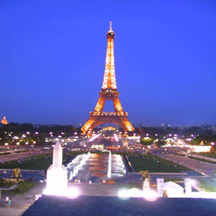

**Na leto ga obišče več kot tri milijone ljudi. Če se povzpnete na vrh, vidite čudovit razgled nad mestom. Če je dan sončen, je ta razgled toliko lepši.**

**Notre-Dame**

**Nobena cerkev nima tako pisane zgodovine kot Notre-Dame de Paris, ki jo po pravici imenujemo "župnijska cerkev francoske zgodovine". Zidati jo je začel Maurice de Sully leta 1163. V grobem je bila dozidana leta 1250, dokončno pa okrog leta 1350. Vanjo gre lahko 9 tisoč ljudi, saj je dolga 130 metrov in široka 48 metrov. Njena dva zvonika se vzdigujeta 69 metrov nad osnovnico.**

**V južnem zvoniku je zvon, ki tehta trinajst ton, imenovan čmrlj, njegov kembelj pa je težak skoraj pol tone. Vrh njenega koničastega stolpa je bil obnovljen leta 1860 in je natančen posnetek starega. Sestavljen je iz hrastovega lesa, prekritega s svincem. Bronasti petelin na tem stolpu se vzdiguje devetdeset metrov nad Parizom. Katedrala hrani dragocene umetnostne zaklade..**

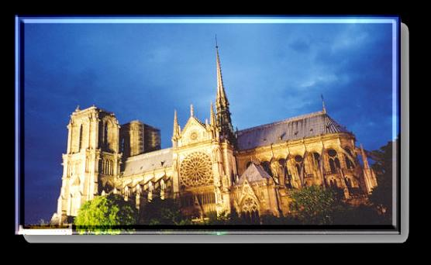

**Palača Louvre**

**Na desnem bregu Seine je dal Filip Avgust postaviti grad, ki ga je kralj Karel V. Spremenil v svoj sedež. Ta grad je dal Franc I. Podreti in sezidati na njegovem mestu novo palačo, ki so jo še povečali Henrik IV., Ludvik XIII., Ludvik XIV.. Napoleon I. in Napoleon III. Po francoski revoluciji je postal Louvre narodni muzej.**

**Ima šest oddelkov: orientalske, egipčanske, grške in rimske starine, slikarstvo in kiparstvo. K muzeju spada tudi več zunanjih oddelkov ter služb za študij in raziskave. Človek bi potreboval več let, če bi si hotel natančno ogledati vse umetnine slavnih umetnikov, ki so zbrane v Louvru! Najbolj pa je seveda slavna Mona Lisa.**

**Slavolok zmage**

**S ploščadi na vrhu Slavoloka zmage v Parizu-visok je petdeset metrov-se ti odpira najlepši razgled na Pariz in Elizijske poljane v dolgi perspektivi.**

**Avenije, ki držijo s trga Étoile, tvorijo krog s premerom 240 metrov, Sredi tega kroga stoji slavolok, ki ponazarja vojaško slavo Francije. Postaviti ga je ukazal leta 1806 Napoleon I., načrte zanj je napravil arhitekt Chalgrin in slavolok je bil gotov leta 1836.**

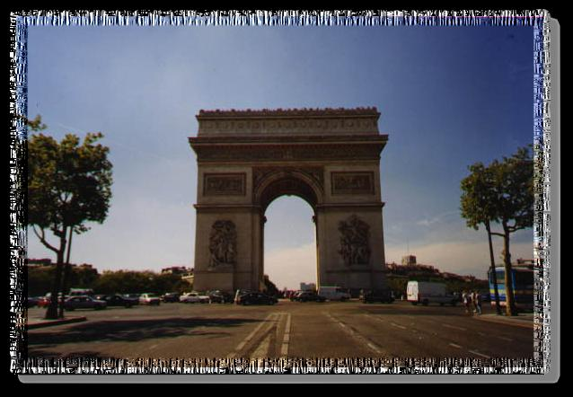

Versailles

**Versailles, ki je 24 kilometrov oddaljen od Pariza, je kralj Ludvik XIII. Izbral za lokacijo skromnega gradu, ki naj bi mu služil kot postojanka med lovskimi pohodi. Njegov sin, Ludvik XIV., je tudi užival v lovu, vendar je imel nekoliko večje načrte za to posestvo.**

**Ker je bil nezadovoljen s palačimi, ki so mu bile na voljo, se je leta 1660 odločil spremeniti Versailles v veliko kraljevsko enklavo. Vse bi moralo biti kar se da veličastno, gradnje pa se je lotil tudi velikopotezno, da bi se lahko v Versaillesu nastanil celoten francoski dvor.**

**8.Viri:**

<http://sl.wikipedia.org/wiki/Francija>

[www.dkbuss.lv](http://www.dkbuss.lv)

<http://evropa.gov.si/publikacije/evropopotnica/splet/simboli/>

[www.meridian.lv](http://www.meridian.lv)

[www.palma.si](http://www.palma.si)

[www.travellatvia.lv](http://www.travellatvia.lv)

[www.izobrazevanje-plibersek.si/francija.htm](http://www.izobrazevanje-plibersek.si/francija.htm)